팀명: 4%그래머스

팀원: 김경석, 김신영, 신지훈, 조유빈

기간: 2023. 10. 25. ~ 11. 13.

**프로젝트 완료 보고서**

**UI/UX 콘셉트 기획**

**프로젝트 개요 (Overview)**

HTML, CSS, JavaScript 언어를 이용하여 지정한 레퍼런스 사이트의 디자인, 기능을 구현함

**기획의도 & 목표**

• 자바스크립트와 자바스크립트 기반의 플러그인을 통한 기능구현

• 모바일, 피씨 두 버전의 반응형 웹 구현

• 팀원들 간의 Git Organization을 이용한 소통을 통해 통일감 있고 보기 쉽게 코드를 정리

**작업 순서**

1) 레퍼런스 사이트지정

2) git organization 만들기

3) 팀 명, 프로젝트 목표, 업무 분배하기

4) 레퍼런스 사이트 요구사항 및 구조 분석

5) HTML, CSS, JavaScript 퍼블리싱 가이드, 디렉토리 구조 작성

6) HTML 마크업

7) CSS 스타일링

8) JavaScript 기능 구현

9) 페이지 통합 및 최종점검

10) 프로젝트 완료 보고서

11) 발표 및 피드백

**( 날짜 별 작업과정:** [**https://github.com/you-been/team_project_1/blob/main/README.md**](https://github.com/you-been/team_project_1/blob/main/README.md) **)**

**레퍼런스 사이트**

Mangrove ([맹그로브 mangrove – Live & Grow](https://mangrove.city/))

**사용 기술**

**• 프로젝트 관리 Tool**

GitHub(<https://github.com/four-programmers>)

**• 웹 화면**

HTML5, CSS3, JavaScript

**• 플러그인**

Swiper(https://swiper.js.com/)

**각 팀원의 담당 업무, 페이지**

김신영: 팀장, main/about us 페이지, 프로젝트 보고서 내용정리

김경석: journal, 발표

신지훈: community 페이지

조유빈: git관리, location(고성, 신촌, 동대문, 신설, 숭인)페이지, ppt작성

**프로젝트 내용**

• 디렉토리 구조(file-tree)

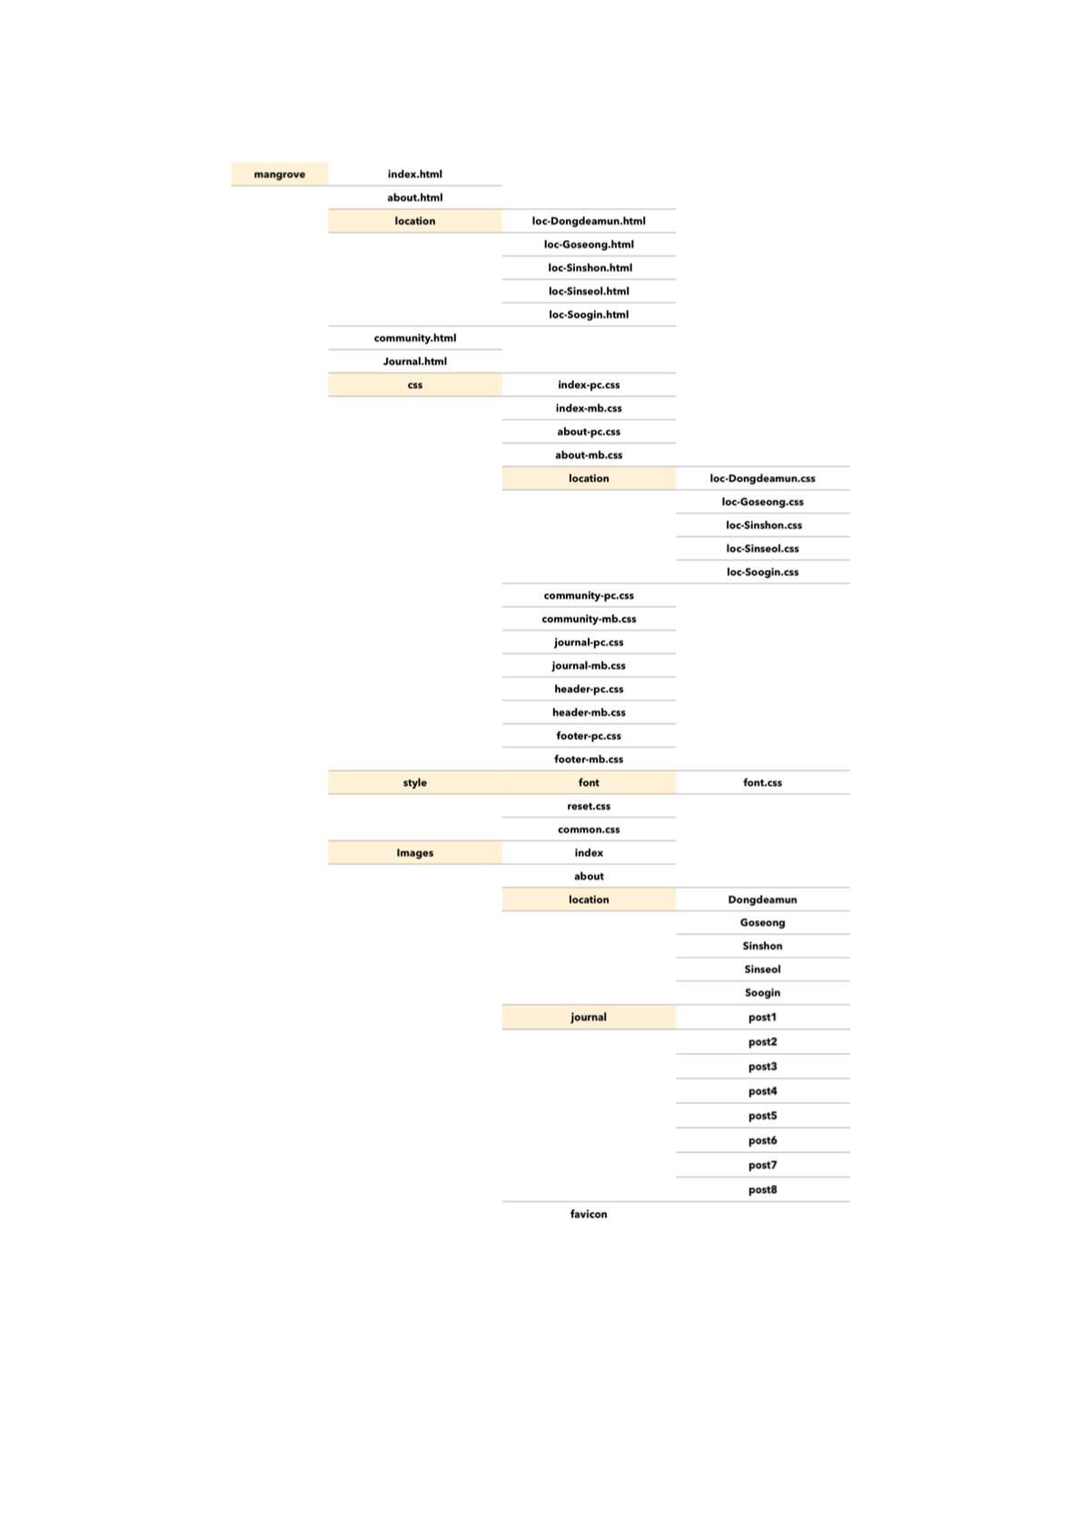

• 페이지 구성

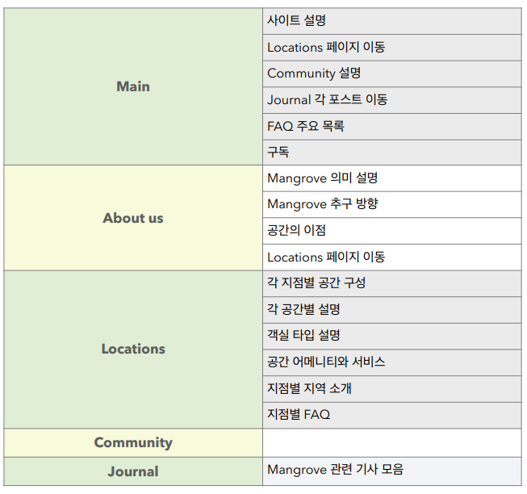

• 문제 및 해결

**1. Git**

상황: git push를 했을 때 error: failed to push some refs to(충돌 발생)

문제 확인: 팀원들 간의 pull과 push가 겹쳐 충돌 발생

해결: 먼저 pull 작업으로 팀원들의 업데이트 내용을 내 로컬로 가져온 다음 push를 실행하여 원격저장소에 업데이트

상황: merge Conflict

문제 확인: 한 파일을 중복으로 수정하여 수정부분에 충돌발생

해결: vs code의 source control에서 충돌 부분 병합 후 commit git pull origin main을 실 행하여 원격 저장소 정보를 로컬로 가져온 후 push

**2. 반응형 제작**

상황: book 버튼 내부 메뉴 사이즈 변경 시 내부 컨텐츠가 넘침

문제 확인: 미디어 쿼리 적용 시 변화하는 사이즈 대응 문제

해결: 팀원들과 논의를 통해 부모요소에 padding값을 주고 자식요소의 width값에 auto를 주어 width값이 자동으로 조절되게 함

**3. Plugin**

상황: Location 섹션에서 Swiper와 Fancy box 플러그인이 결합된 이미지 박스 구현 실패

해결: 두가지가 결합된 플러그인을 찾아보려 했지만 찾지 못하였고 두가지 플러그인을 함께 사용하지 못함

**3. Java Script**

상황: 제목을 눌렀을 때 부드럽게 텍스트 박스가 내려오는 효과를 구현하지 못함

해결: 각 FAQ의 목록을 클릭하였을 때 height값이 변하는 상황에서, Transition을 적용하여 해결하려 하였으나 해결하지 못함 추후 Java Script를 더 숙지하여 보완 예정

**4. 소통**

신지훈님이 맡으신 community페이지는 html까지 보내주셨지만 시간적 여유가 없어 함께 수정하고 도와주지 못하였음

팀원의 바쁜 개인스케줄로 파트는 분배하였지만 팀작업을 거의 함께하지 못하여 소통의 아쉬움이 남음

• 프로젝트 발표

1. **준비 과정**

11/10 발표를 위한 보고서 내용을 함께 작성

11/11 작성된 보고서 내용 정리

11/11~11/12 보고서를 토대로 ppt 작성, 팀원들과 ppt에 대한 의견 공유

11/12 ppt 자료와 제작한 홈페이지를 바탕으로 발표 준비

11/13 발표 연습 및 최종 점검, 발표

1. **발표 후 청중 질의와 피드백**

**질의 내용**

1. **레퍼런스 사이트를 리디자인을 통해 작업하였는지 그대로 작업하였는지?**

* 기능과 디자인 모두 동일하게 작업하는 것을 목표로 함

1. **Swiper 가 적용된 부분의 커서모양의 적용방법?**

* css로 요소에 cursor: url()을 주는 방식으로 커서모양 설정

1. **index페이지 FAQ부분에 커서를 올릴 때 레퍼런스 사이트와 같이 커서 모양의 변화가 없는데 적용을 하지 않은 것인지?**

* 미처 발견하지 못한 부분이라 적용을 못하였음. 추후 수정할 예정

1. **ppt의 문제 및 해결 JavaScript 부분에서 정확히 레퍼런스 사이트의 JavaScript FAQ토글버튼의 해결하지 못한 부분이 어떤 부분인지?**

* 사이트에서 부드럽게 텍스트가 내려오는 기능 부분의 차이점을 보여 드림

**피드백**

1. **ppt의 작업 순서 파트에서 ‘file-tree’라는 명칭을 ‘디렉토리 구조’로 변경하는 것이 좋음**
2. **문제 및 해결 파트에서 문제점들을 발표 시에 시각적으로 확인할 수 있도록 제시하는 것이 좋음**
3. **결과 파트에서 발표시에 “아래 팀원의 의견들은 눈으로 확인해주세요” 라는 언급은 빼고 간략하게 설명을 추가하는 것이 좋음**
4. **문제 및 해결 파트의 플러그인 적용 문제점은 Swiper 플러그인자체에 Swiper와 Fancy box를 결합하여 적용시킬 수 있는 API가 존재함**

**• 프로젝트 완료 리뷰**

**아쉬운 점**

개인적으로는 아직 기술적인 부분, 특히 자바스크립트를 다루는데 부족함을 느꼈음

부족한 부분은 팀원의 도움을 받아 공부하여 어느정도 작성할 수 있었지만 이번 프로젝트 이외에도 여러 작업들을 하기 위해서는 수업 이외에도 책과, 여러 사이트들 통해 보충이 필요하다 생각

**잘한 점**

팀원들이 도움이 필요한 부분이 있으면 함께 고민하고 해결한 부분에서 팀원들 간의 소통이 잘되었음

퍼블리싱 가이드와 Variable을 포함한 common의 내용이 잘 작성되어 팀원들 간의 코드에 통일감을 줄 수 있었음

보고서를 기반으로 ppt자료를 만들 때 줄글로 된 내용을 간추려 발표에 보여 질 부분을 간추려 만드는 것이 어려웠지만 고민을 통해 잘 작성하였다고 생각

**배운 점과 의견**

혼자 작업할 때 보다 팀으로 작업할 때 정해야 할 규칙들도 많고 정하고 나서도 다른 부분들을 통일시키는데 더 많은 노력이 필요하다는 것을 느꼈음

하지만 팀으로 함께 작업함으로써 양적인 부분에서 부담감이 덜했고 각자 파트를 통합하였을 때 개인작업보다 성취감이 더하였음

이번 팀프로젝트를 발판삼아 다음프로젝트는 내가 부족한 부분들을 사전에 공부하여 좀 더 많은 기능들을 구현해보고 싶음